MIKRO Modulo Base

Sommario
Menu Produzione e C/lavoro 2
Anagrafica articoli 2
DISTINTA BASE (produzione generica) 3
CALENDARIO ANNUALE 5
ORDINI DI PRODUZIONE 6
ARRIVO MERCE 8
C/L gestione MAGAZZINO TERZISTA (o REPARTO INTERNO) 9
ELABORAZIONE MRP 11
PROPOSTE MRP – AGGIORNA ARCHIVI DEFINITIVI 14
CONTABILITA’ ANALITICA LEGATA A COMMESSE 15

(*) Presente solamente nella versione BUSINESS

MIKRO ERP – Produzione & C/lavoro

Menu Produzione e C/lavoro
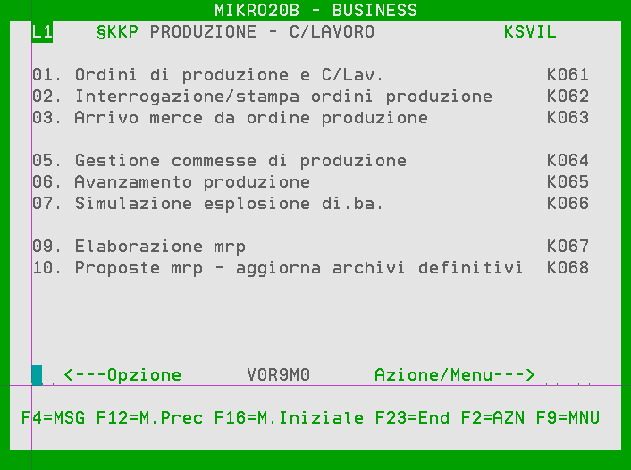

Anagrafica articoli
E’ possibile codificare il peso degli articoli di vendita.
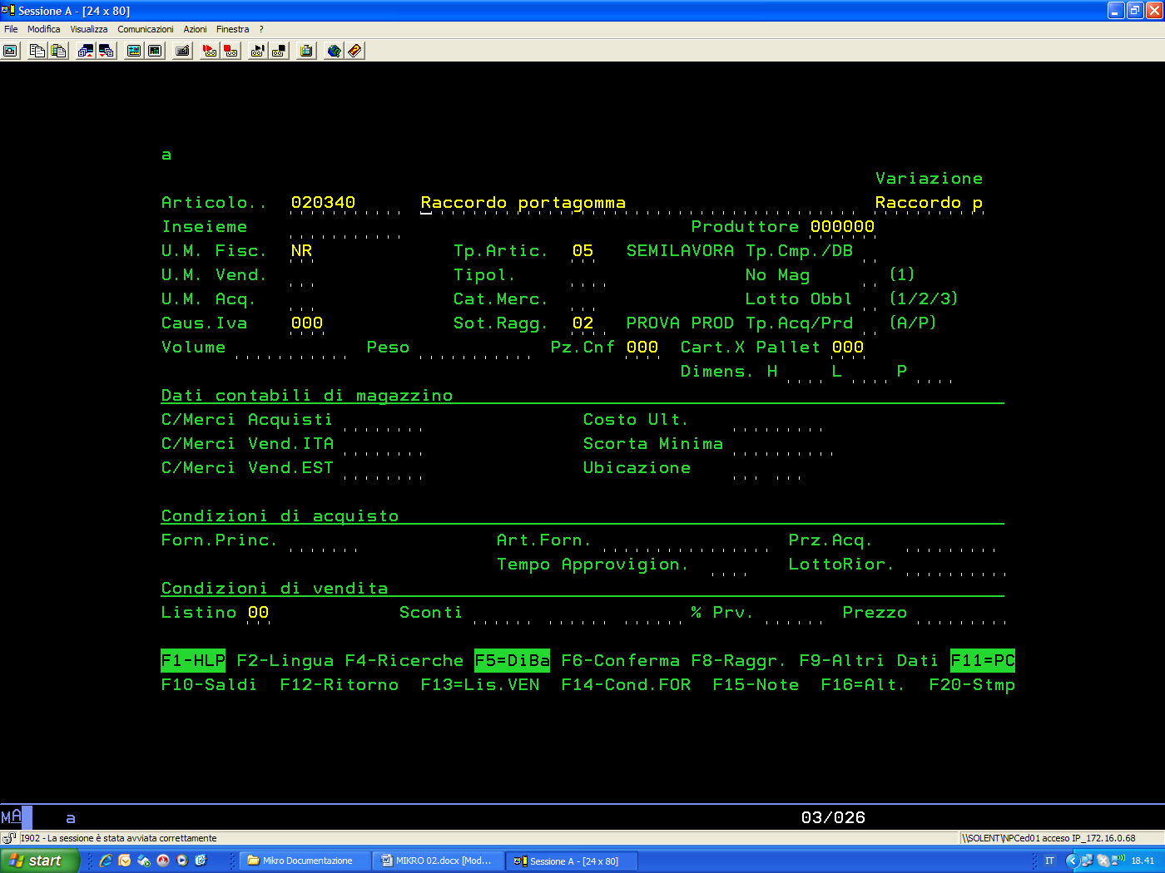

DISTINTA BASE (produzione generica)
Alcune fasi sono associate a materie prime, altre solo a lavorazioni, in quel caso bisogna associarci un articolo semilavorato (codice prodotto finito + fase lavorazione), vedi parametri aziendali “GESTIONE SEMILAVORATI”.
Sui CICLI è possibile gestire più TEMPI e più COSTI .
Sono gestite NOTE (oltre all’articolo PADRE, cioè alla distinta vera e propria), anche a livello di singolo materiale di DISTINTA e di singola FASE CICLO.
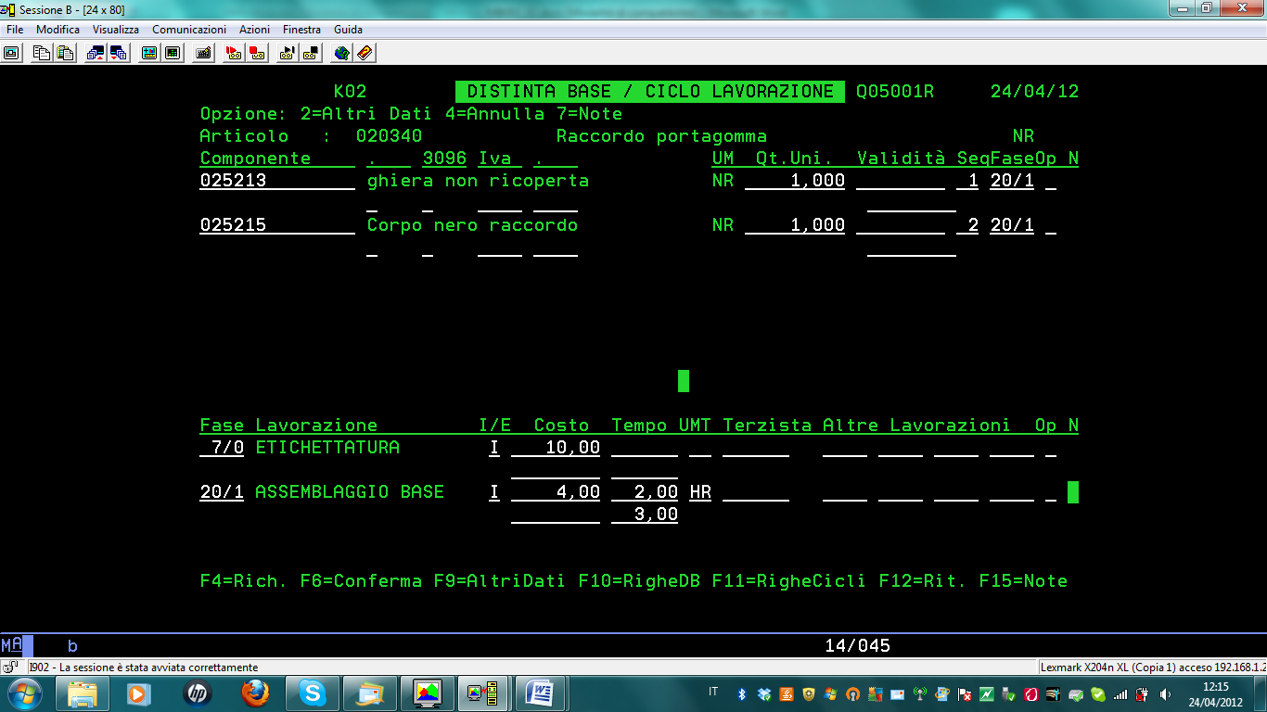
Opzione 2=modifica permette gestione di altri dati “materiali” e “cicli” (DA DEFINIRE PER SINGOLA AZIENDA).
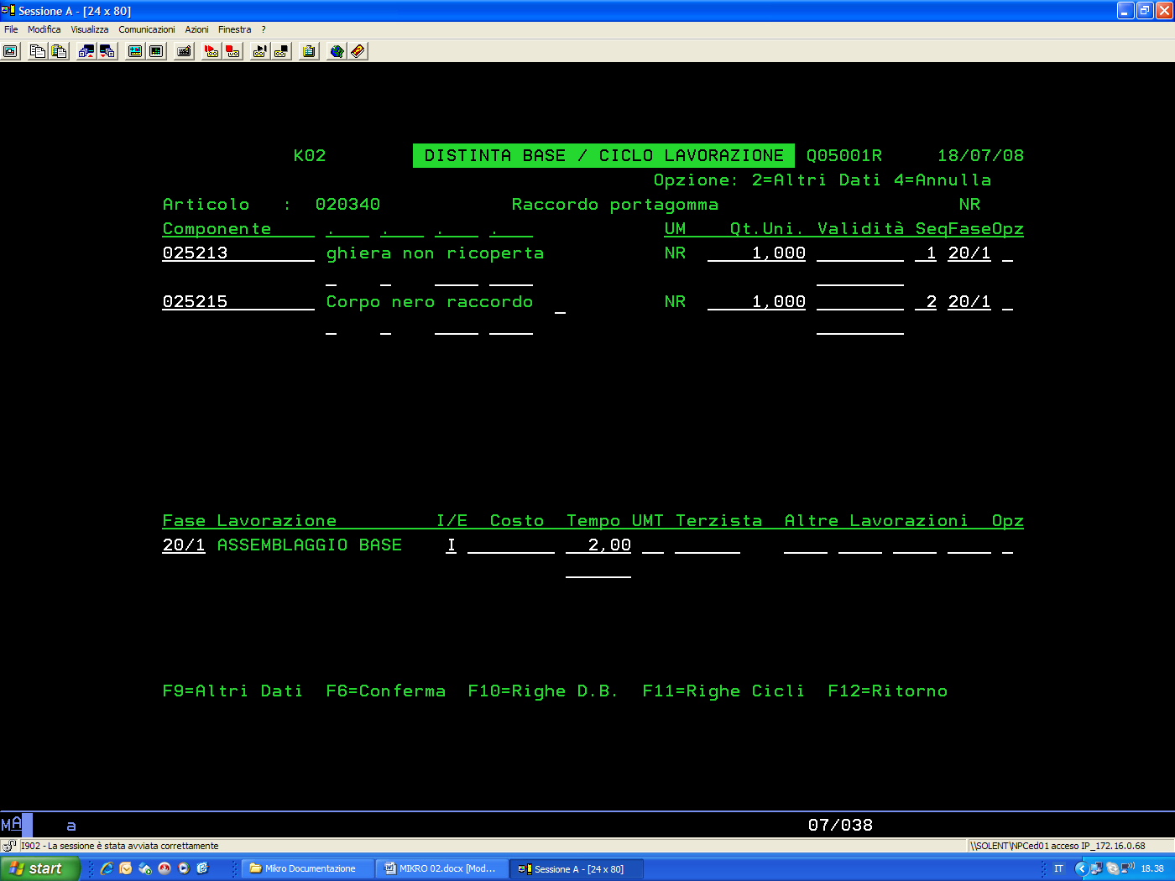

CALENDARIO ANNUALE
Il calendario annuale è diviso in CALENDARIO INTERNO (dove è possibile evidenziare TUTTI i giorni di chiusura aziendale ed anche le giornate di lavoro “parziali”), utilizzato per il calcolo dei giorni negli articoli PRODOTTI e CALENDARIO 2 (potrebbe essere ad es. un CALENDARIO *STD ESTERNO, utilizzato per il calcolo dei giorni negli articoli DA ACQUISTARE, oppure un secondo CALENDARIO INTERNO utilizzato per il calcolo dei giorni di consegna).
Vedi DATI SOCIETARI → F8 DATI AMBIENTE
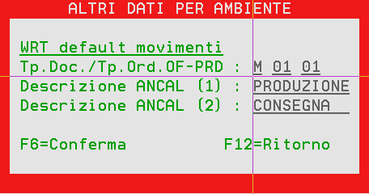
E’ possibile gestire anche un CALENDARIO ESTERNO per singolo FORNITORE, ovviamente codificando TUTTI i giorni di chiusura del vostro fornitore.
Creazione del calendario: impostare ANNO, MESE, GIORNO DI PARTENZA e GIORNO DELLA SETTIMANA in cui cade il GIORNO DI PARTENZA (es.2013, 01-01 martedì, quindi NR.GIORNO DELLA SETTIMANA=02).
Impostare S=calendario lavorativo e facoltativamente il periodo chiusura estivo ed il CALENDARIO (2).
Se il calendario esiste già, impostare ANNO PARTENZA per visualizzare il calendario scelto.
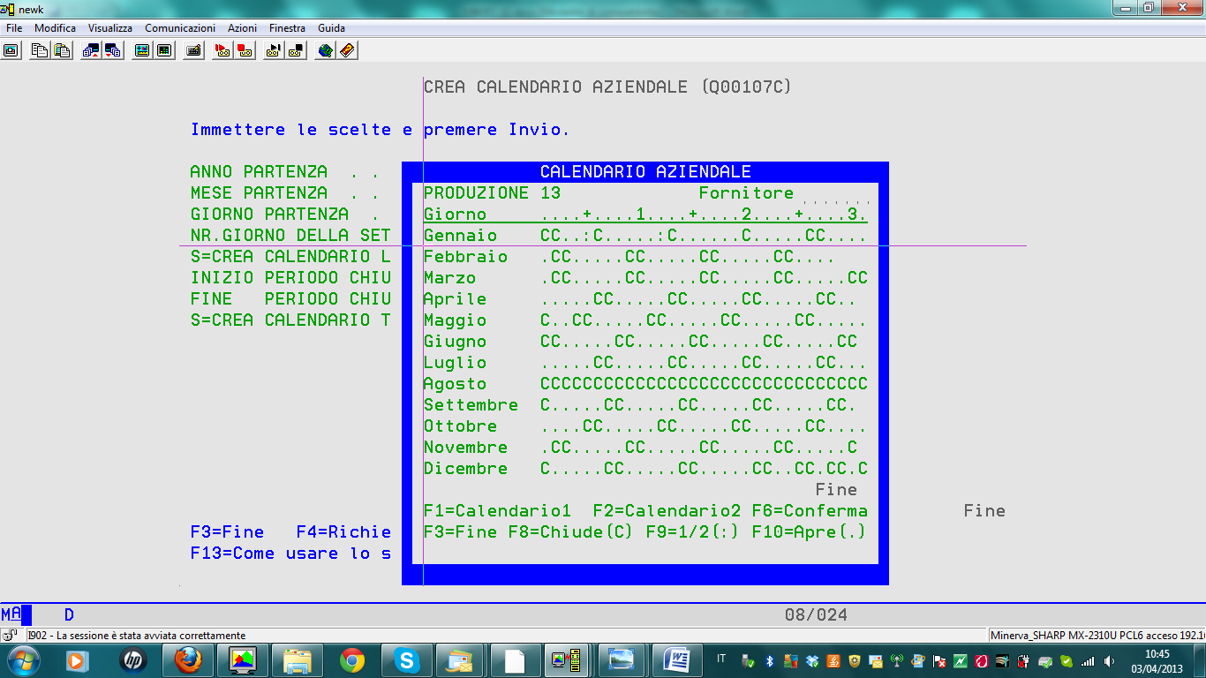
F1/F2 permette di passare dal calendario (1) al calendario (2) se gestito (vedi DTSOC2).
F8 sul giorno scelto, imposta C=giorno di chiusura
F9 sul giorno scelto, imposta “:” = ½ giornata lavorativa
F10 sul giorno scelto, imposta “.” = giorno lavorativo

ORDINI DI PRODUZIONE
L’ordine di produzione può essere (I)nterno oppure (E)sterno (C/L).
In tabella TIPO DOCUMENTO (ACF19) viene codificata anche la eventuale causale magazzino per scarico componenti.
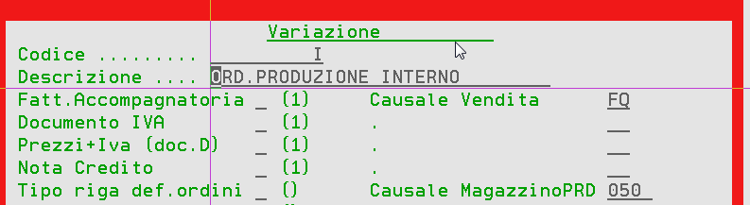
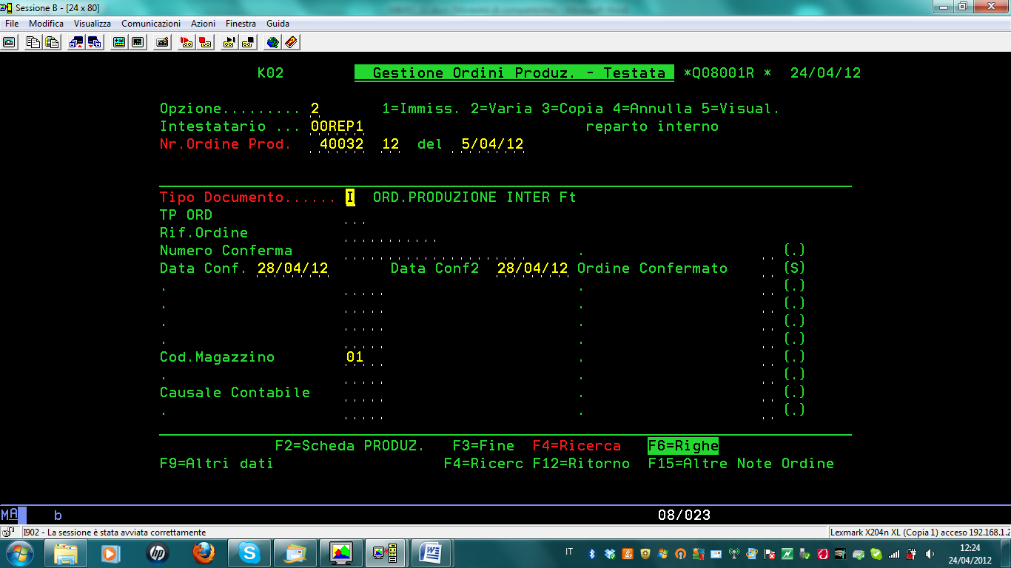
Nelle righe (come per gli ordini fornitori) è possibile definire QTA e DATA CONSEGNA (richiesta, confermata ed effettiva).
E’ inoltre possibile associare la riga ad una riga di ordine cliente, tramite il RIF.
E’ possibile associare più righe di PRODUZIONE ad una unica riga di OC ma non si può fare il contrario.
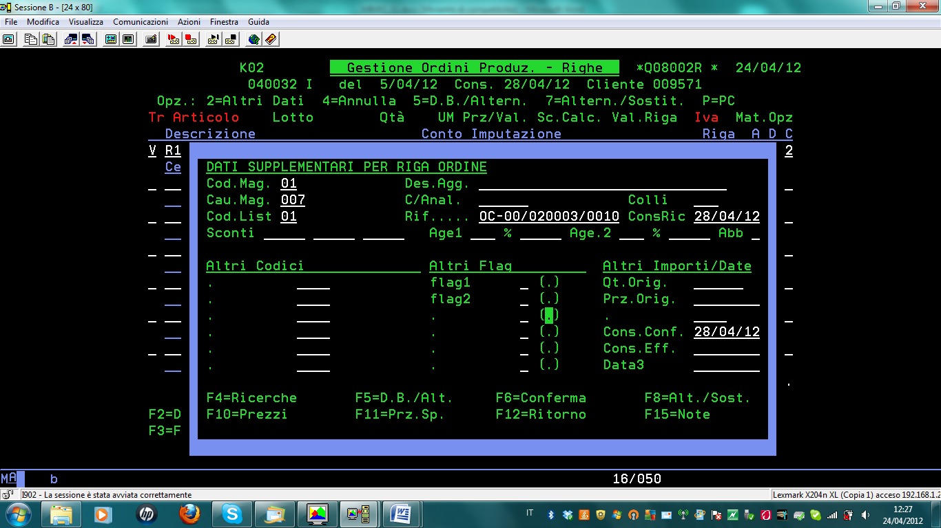
F4 (ricerca) sul campo RIF. Permette di consultare il portafoglio ordini (non ancora evasi) e scegliere la riga desiderata.
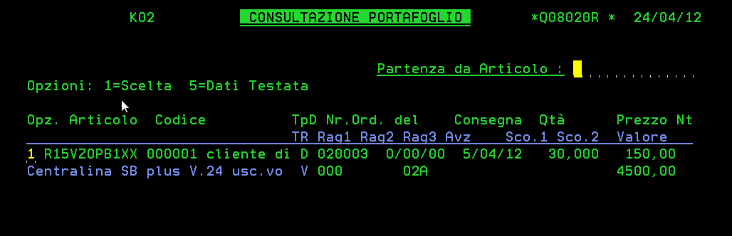
Parallelamente, consultando la riga OC in questione, segnala che ci sono delle righe PRODUZIONE collegate (opzione C=visualizza COLLEGAMENTI).
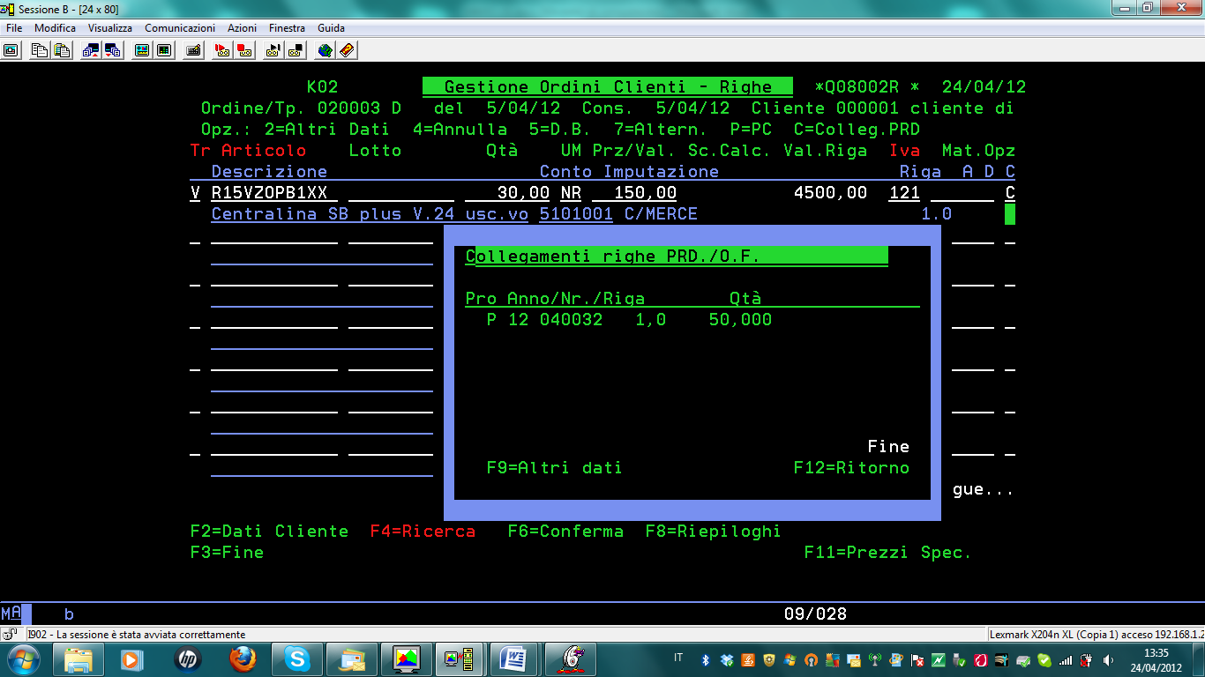

ARRIVO MERCE
Come per la gestione ORDINI FORNITORI, è possibile caricare a magazzino sia un’intero ordine (interno o esterno) sia alcune righe o parti di esse.
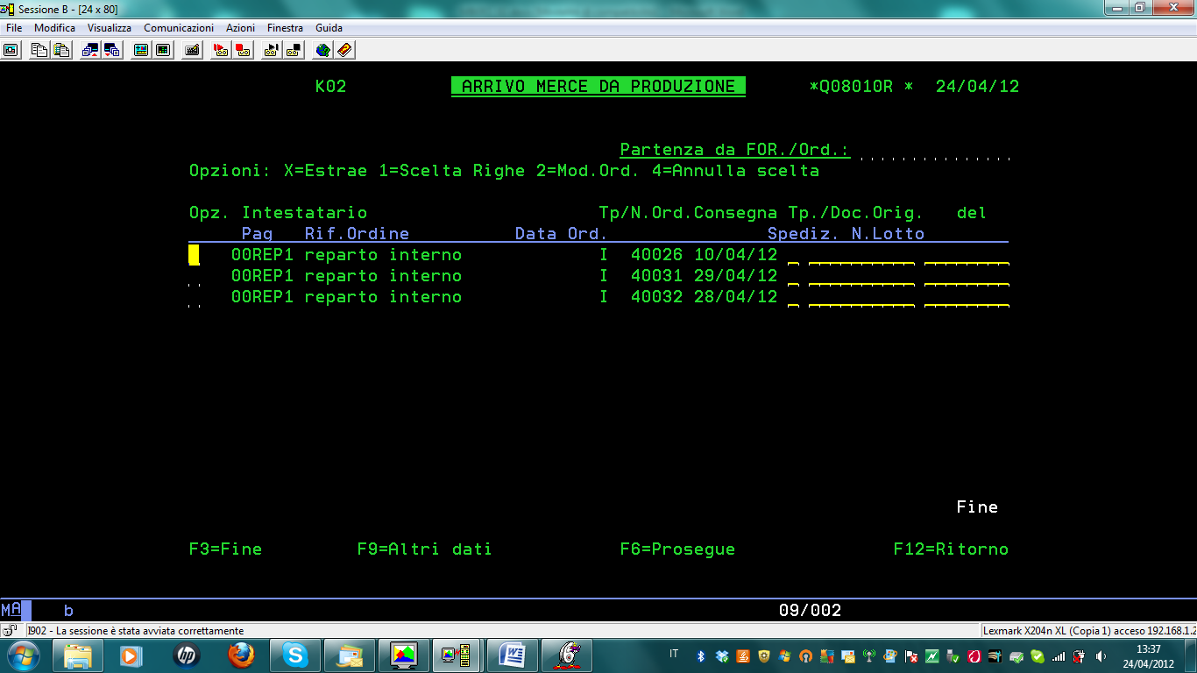
Al momento del carico dell’articolo PADRE (R15VZ…) scaricherà contemporaneamente tutti i suoi componenti (vedi Distinta Base riga produzione).
Nel caso di C/L solo alcuni componenti potrebbero essere forniti direttamente al fornitore, in quel caso modificare manualmente la distinta x riga con i soli componenti da scaricare.
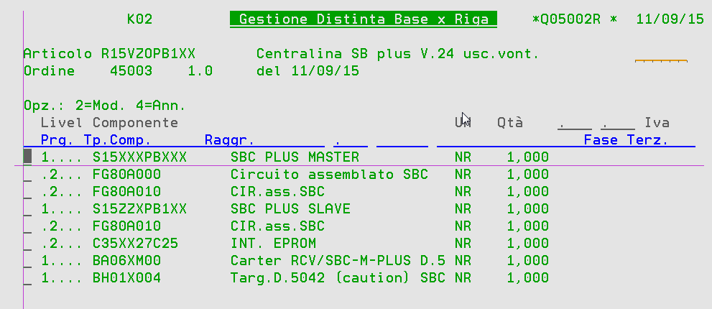
Se esistono componenti della riga produzione (distinta base personalizzata per riga o distinta base *STD), saranno scaricati a magazzino con la causale prelevata da tabella TIPO DOCUMENTO (ACF19), vedi GESTIONE ORDINI DI PROUZIONE.

C/L gestione MAGAZZINO TERZISTA (o REPARTO INTERNO)
Codificare Magazzino fornitore (o reparto interno) → anagrafica fornitori F18=impostazioni aziendali
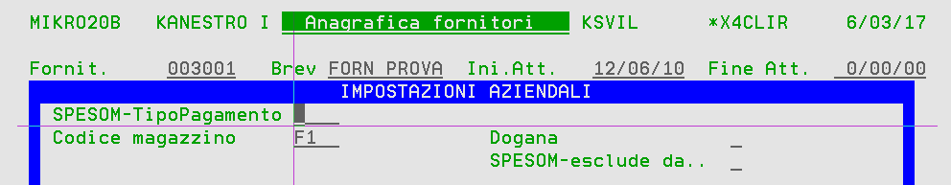
Da qui viene riportato sulla testata ordine produzione (I/E)
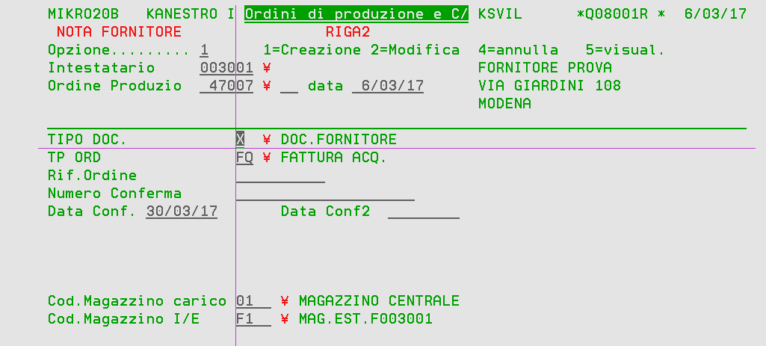
Riga ordine con componenti
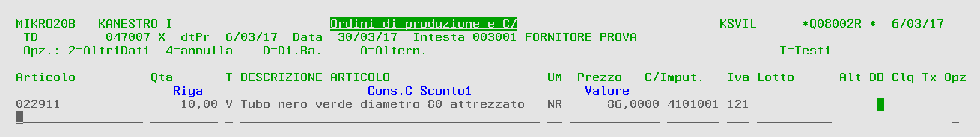
Carico materiali magazzino terzista (operazioni magazzino)
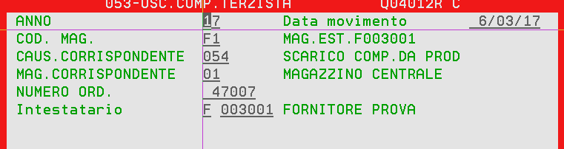
Vengono proposti i seguenti materiali (dalla riga ordine produzione), scarica automaticamente da magazzino dell’ordine e stampa DDT uscita materiali.
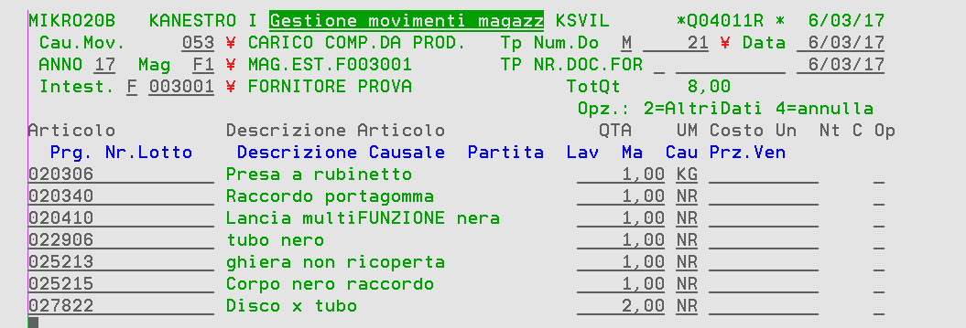
Segnala DDT stampata sulla riga ordine produzione.
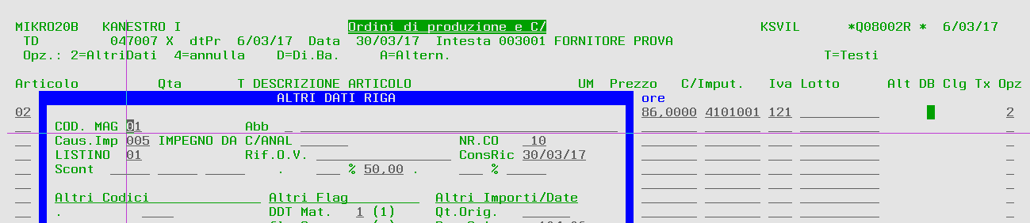
Successivamente ARRIVO MERCE DA ORDINE PRODUZIONE scaricherà i materiali dal MAGAZZINO TERZISTA (e non dal magazzino aziendale come nella normale procedura di produzione).

ELABORAZIONE MRP
E’ possibile selezionare gli archivi di partenza (magazzino, ordini clienti, ordini fornitori, ordini produzione).
E’ possibile elaborare i fabbisogni anche solo di un ordine o di tutti gli ordini di un cliente.
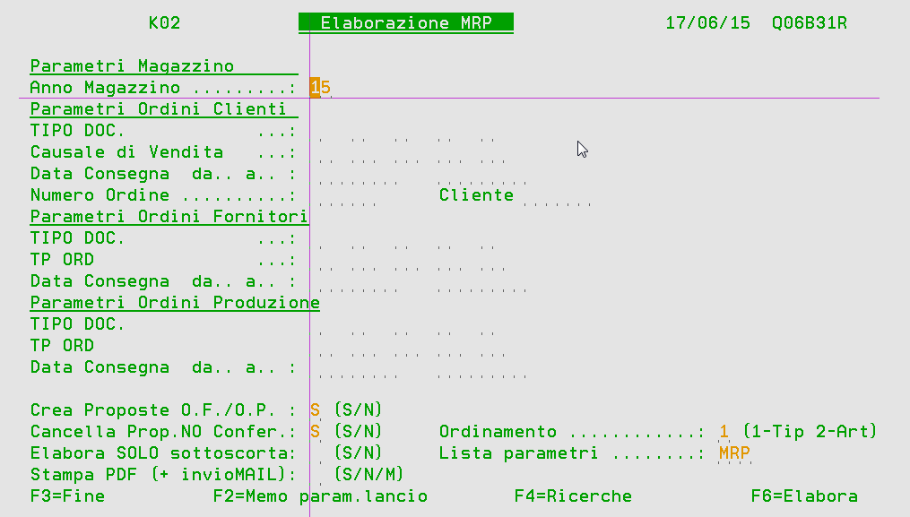

Stampa risultante
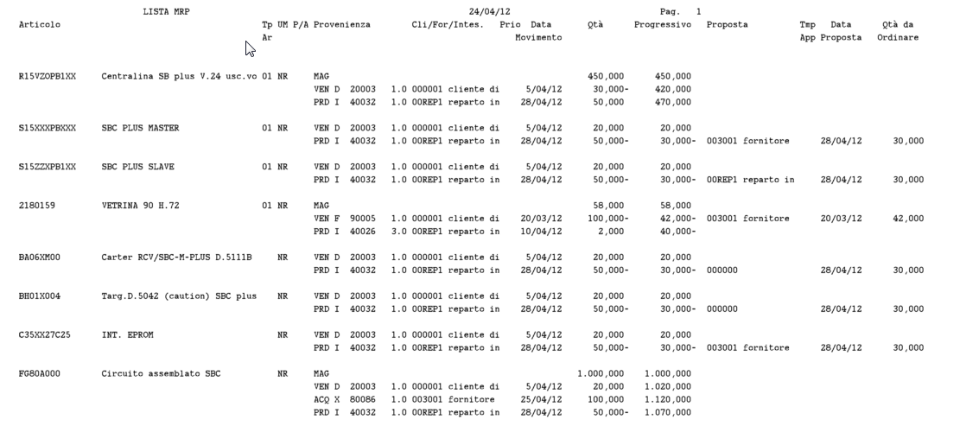

Se richiesto CREA PROPOSTE, viene generato un’archivio di PROPOSTE che successivamente sarà possibile trasformare in ORDINI PRODUZIONE o ORDINI FORNITORI (a seconda se l’articolo che risulta sottoscorta sia Prodotto oppure Acquistato).
E’ prevista una STAMPA PROPOSTE GIORNALIERA (Q06B31C0) che elabora giornalmente (da definire in WRKJOBSCDE) TUTTI gli archivi e invia una mail all’indirizzo interno MRP (vedi PARAMETRI AZIENDALI → TLC → DETTAGLIO INDIRIZZI MAIL).
Ulteriori dati da magazzino/gestione visite (se gestiti):
SCORTA MINIMA – se gestita, verifica che la QTA DA ORDINARE non sia inferiore alla SCORTA MINIMA (se inferiore, ordina comunque SCORTA MINIMA).
TEMPO APPROVIGIONAMENTO – se gestito, aumenta DATA CONSEGNA PREVISTA dei giorni relativi al TEMPO DI APPROVIGIONAMENTO
LOTTO DI RIORDINO – se gestito, la qta. Da ordinare viene generata in multipli del LOTTO DI RIORDINO
VISITE – se gestita GESTIONE VISITE del fornitore, è possibile segnalare un giorno della settimana in cui può passare oppure una serie di date in cui può passare (in entrambi i casi la DATA CONSEGNA PREVISTA sarà calcolata attraverso il calendario aziendale riferito alla visita in questione).
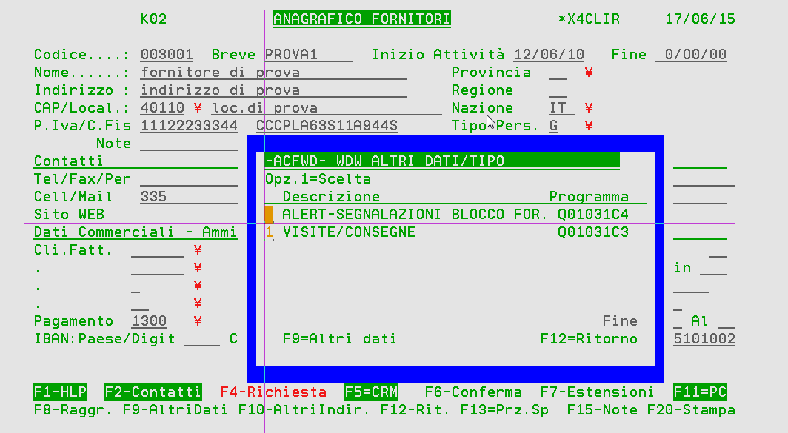
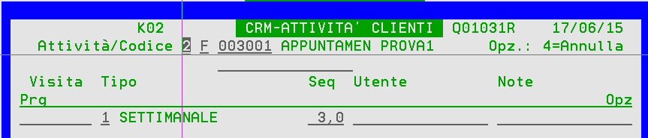
Calcola DATA CONSEGNA PREVISTA sul primo MERCOLEDI’ successivo alla DATA calcolata.
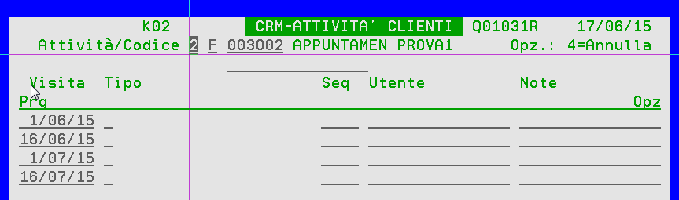
Calcola DATA CONSEGNA PREVISTA sulla prima visita successiva alla DATA calcolata.

PROPOSTE MRP – AGGIORNA ARCHIVI DEFINITIVI
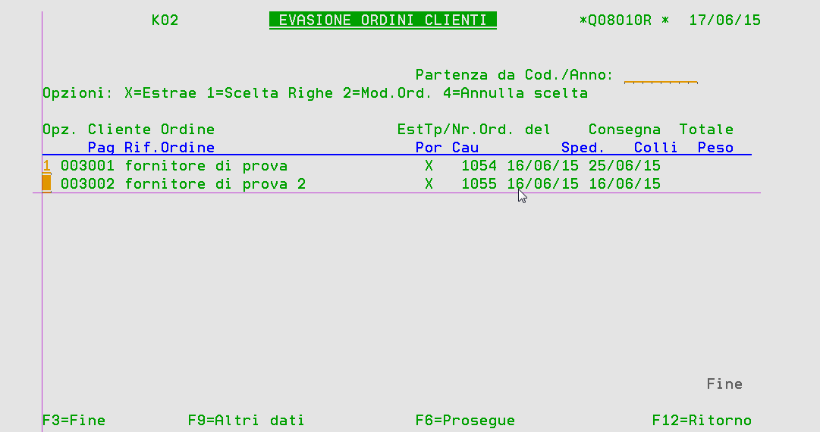
Ovviamente, anche in questo caso è possibile CONFERMARE un’intera PROPOSTA oppure solo alcune righe o parte di esse.
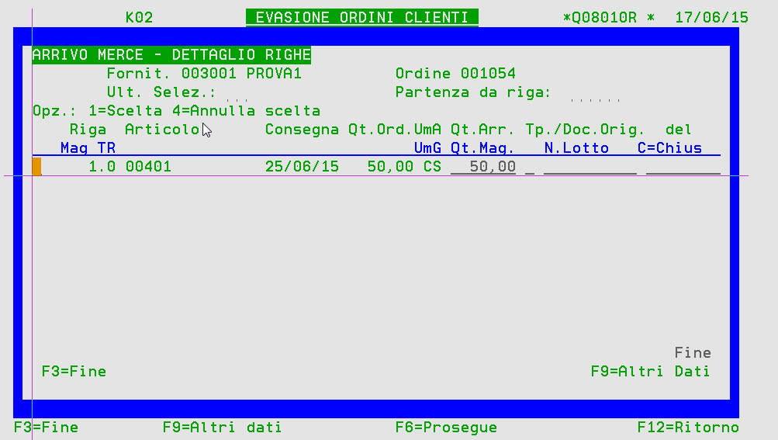
Se due o più proposte (dello stesso FORNITORE) hanno la stessa DATA CONSEGNA, vengono raggruppate in UNO UNICO ordine fornitore.

CONTABILITA’ ANALITICA LEGATA A COMMESSE
Ovviamente bisogna avere attivato anche il modulo contabile (MIKRO-AC)
Ordine acquisto – inserimento dettaglio commesse x singola riga
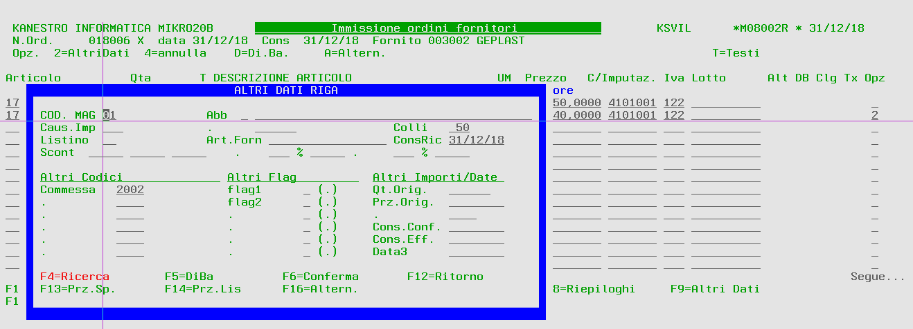
Arrivo merce – eventuale modifica commesse inserite, scrive su movimenti magazzino (il dato viene comunque memorizzato sia che arrivi tutto l’ordine che una sola parte – vedi esempio “scelta righe”)
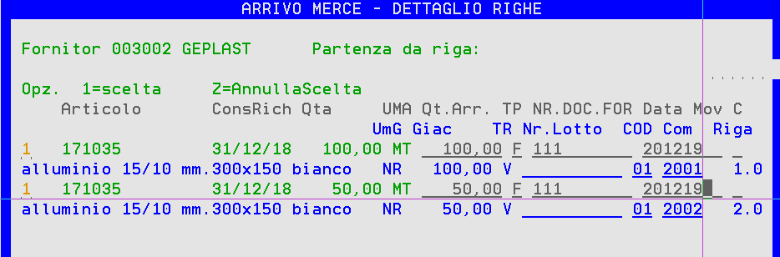
Movimento magazzino relativo ad ARRIVO MERCE (commessa sue singole righe)
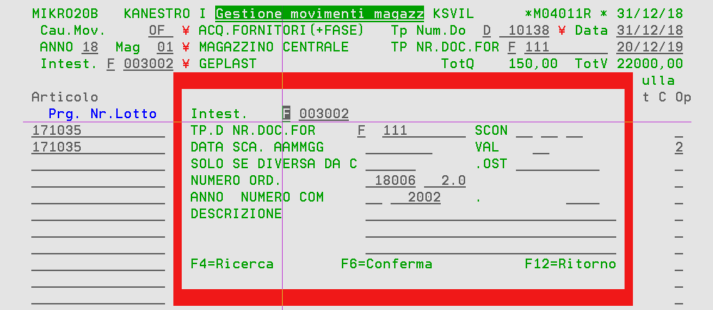
Contabilizzazione fattura fornitore (partendo da documenti di magazzino)
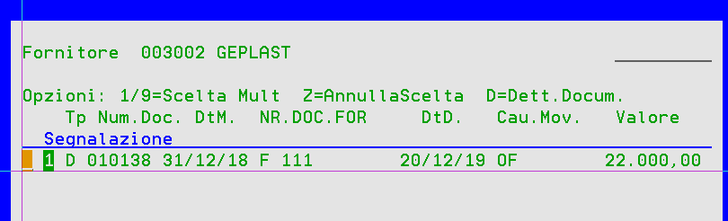
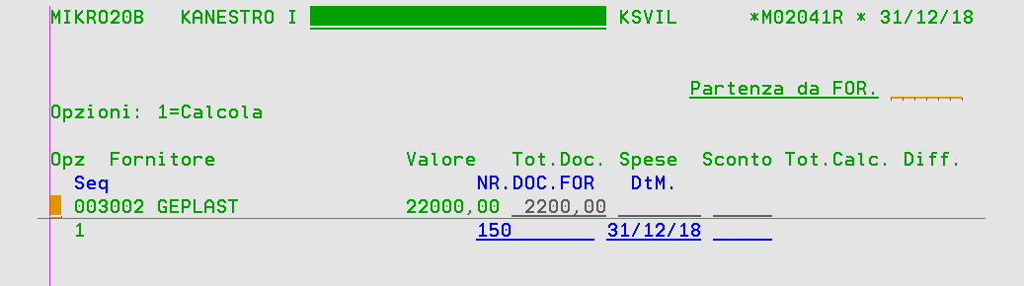
Contabilizzazione, imposta dettaglio analitica (se il programma esterno M00ANLR prevede la gestione della commessa, i dati vengono visualizzati di fianco al numero/CdC).
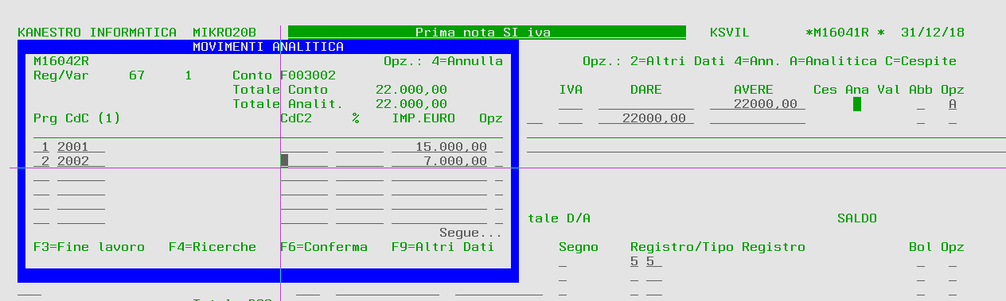
Ordini clienti, gestione commessa
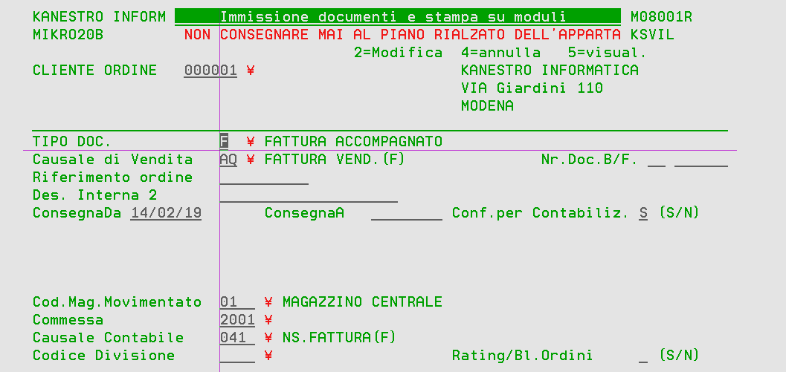
Contabilizzazione → dettaglio analitica
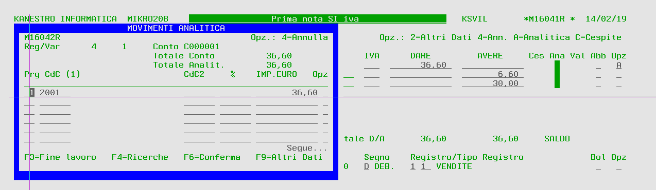
E’ possibile consultare contabilmente la situazione del c/analitico (es.commessa) da e/c analitico
